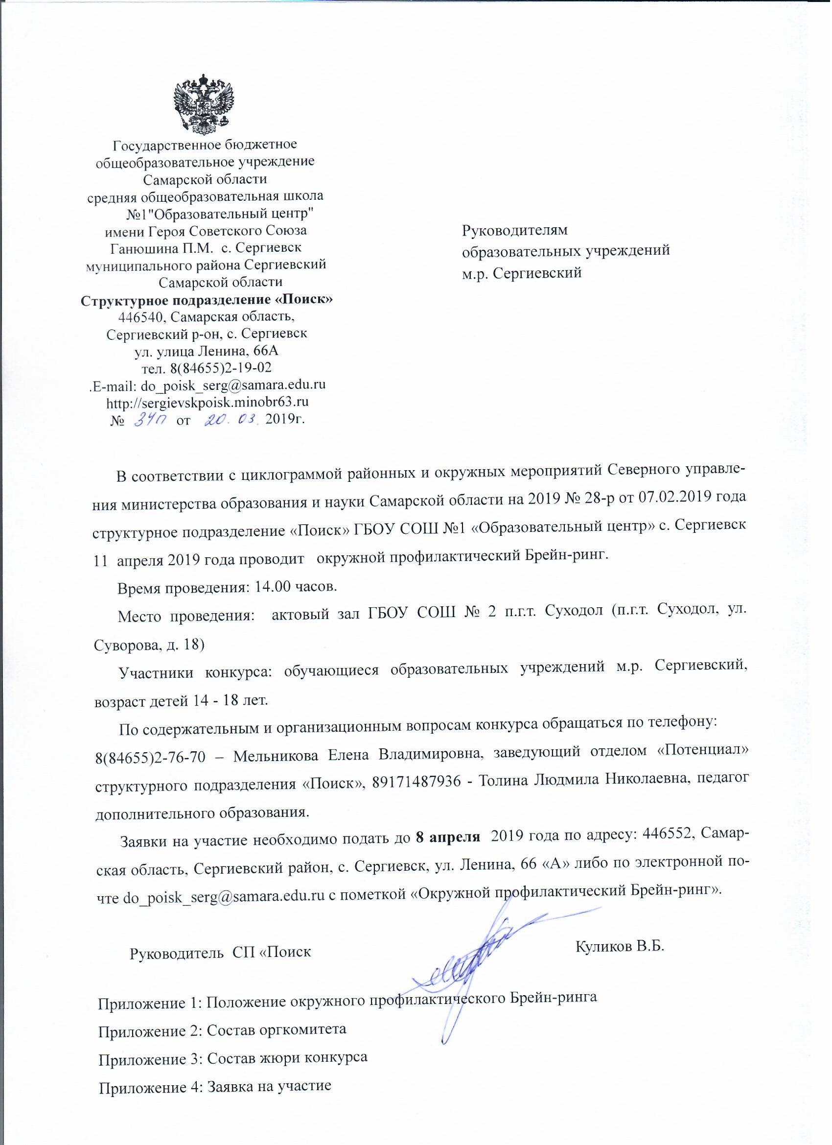
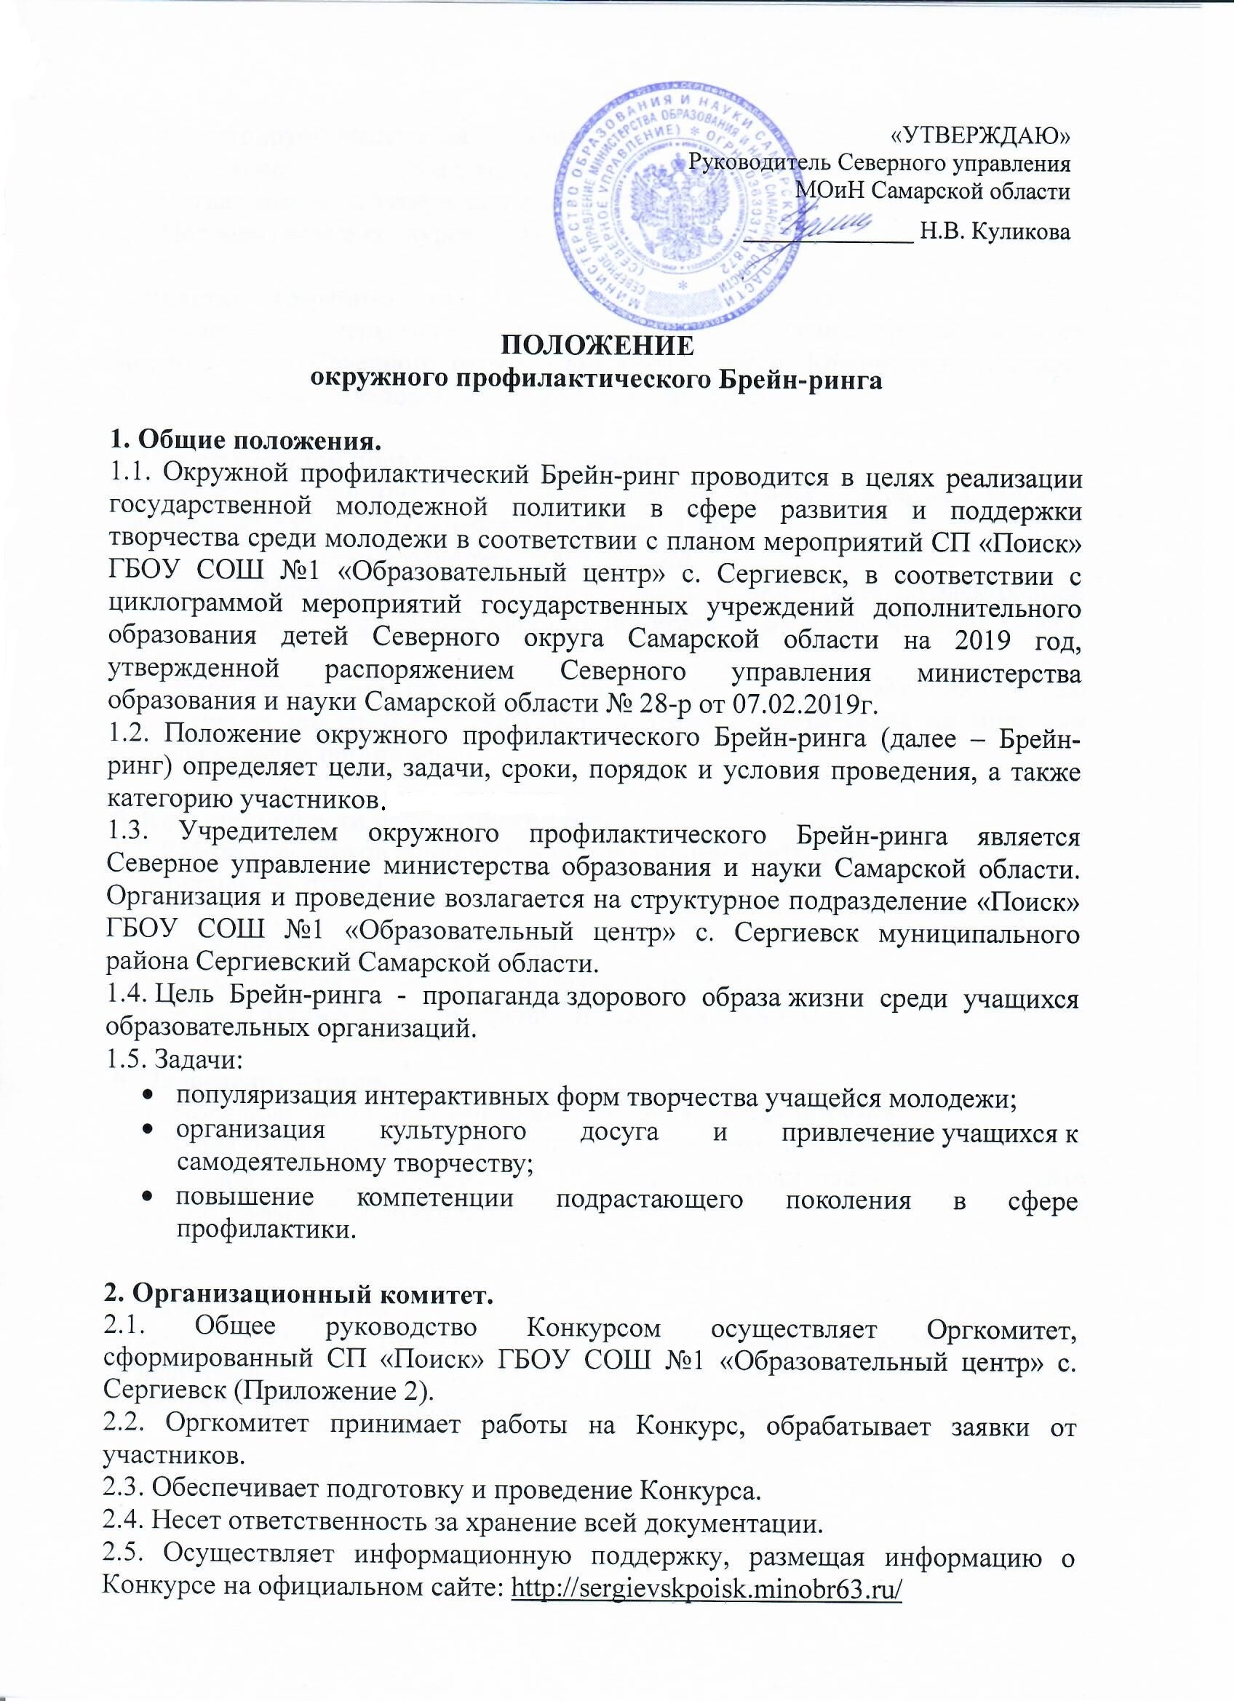

Приложение 1

2.6. Регистрирует участников Конкурса;
2.7. Контролирует ход проведения Конкурса;
2.8. Согласовывает и утверждает состав жюри.
2.9. Подводит итоги конкурса на основании решения жюри.

3. Участники Брейн-ринга.
3.1. Участниками игры могут быть команды образовательных организаций всех видов и типов Северного округа Самарской области. Количество играющих членов команды - 5 человек, в возрасте от 14 до 18 лет.

4. Срок и порядок проведения Брейн-ринга.
4.1. Брейн-ринг состоится 11 апреля 2019г по адресу: Самарская область, Сергиевский район, с. Сергиевск, ул. Ленина, д. 66а
4.2. Принцип участия в турнире – заявительный.
4.3. Заявку (Приложение 1) необходимо подать до 08.04.2019г по электронной почте: do_poisk_serg@samara.edu.ru с пометкой «Профилактический Брейн-ринг»
4.4. Возможно наличие группы поддержки — от 5 до 10 человек. Как команда, так и группа поддержки должны быть в одежде с символикой команды или образовательной организации.

5. Критерии оценки работ участников.
5.1. Работа участников оценивается по следующим критериям:
- Правильность ответа,
- Быстрота ответа,
- Соблюдение правил и этикета игры,
- Степень владения тематикой, обоснованность ответа,
- Наличие и активное участие группы поддержки команды.

6. Подведение итогов.
6.1. Итоги подводятся членами жюри по окончании Брейн-ринга.
6.2. Победители награждаются дипломами Северного управления.
6.3.Сведения о победителях будут опубликованы на сайте http://sergievskpoisk.minobr63.ru/.

Справки по телефонам:
8(846)552-76-70, 89171487936 Толина Людмила Николаевна, Мельникова Елена Владимировна,
или по электронной почте: do_poisk_serg@samara.edu.ru

Приложение 2

Состав оргкомитета окружного профилактического Брейн-ринга

ФИО | должность
Веселова Ольга Александровна | - директор ГБОУ СОШ №1 «Образовательный центр» с. Сергиевск
Куликов Владимир Борисович | - руководитель СП «Поиск» ГБОУ СОШ №1 «Образовательный центр» с. Сергиевск
Мельникова Елена Владимировна | - заведующий отделом «Потенциал» СП «Поиск» ГБОУ СОШ №1 «Образовательный центр» с. Сергиевск
Толина Людмила Николаевна | - педагог дополнительного образования СП «Поиск» ГБОУ СОШ №1 «Образовательный центр» с. Сергиевск

Приложение 3

Состав жюри окружного профилактического Брейн-ринга

ФИО | должность
Земскова Наталья Александровна | директор ГБУ ЦППМСП «Бирюза» с. Сергиевск
Гацута Мария Николаевна | Майор полиции, инспектор по делам несовершеннолетних ОМВД России по Сергиевскому району
Сахарова Светлана Виктровна | - педагог дополнительного образования филиала дополнительного образования «Лидер» ГБОУ СОШ с. Девлезеркино

Приложение 4

Заявка на участие
в окружном профилактическом Брейн-ринге

1 | Наименование образовательной организации
2 | Название команды
3 | Координатор команды (ФИО педагога, телефон)
4 | Капитан команды (ФИО, телефон)
5 | Электронная почта

